Муниципальное бюджетное дошкольное образовательное учреждение "Детский сад №5 "Цветик-семицветик" города
Новочебоксарска Чувашской Республики

Консультация для родителей: «Пальчиковая гимнастика, как средство, развития мелкой моторики рук детей дошкольного возраста»

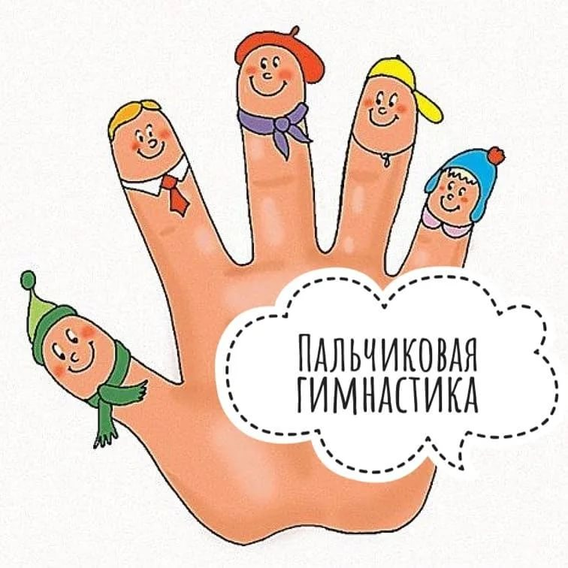

Подготовила:
Воспитатель
Лукина Р.В

Известному педагогу В.А. Сухомлинскому принадлежит высказывание: "Ум ребенка находится на кончиках его пальцев". "Рука - это инструмент всех инструментов", сказал еще Аристотель.
О пальчиковых играх можно говорить, как об универсальном, дидактическом и развивающем материале. Методика и смысл данных игр состоит в том, что нервные окончания рук воздействуют на мозг ребёнка и мозговая деятельность активизируется.
Еще издавна, пальчиковые игры были распространены в самых разных странах мира. В Китае пользуются популярностью упражнения с каменными и металлическими шариками. В Японии активно используются упражнения для ладоней и пальцев с грецкими орехами. А у нас в России с малых лет учат играть в «Ладушки», «Сороку-белобоку», «Козу рогатую». На сегодняшний день специалисты возрождают старые игры и придумывают новые.
Над правильным формированием мелкой моторики у детей необходимо работать и родителям, и педагогам. Очень важной частью являются «пальчиковые игры». Игры эти, очень эмоциональные, их можно проводить как в детском саду, так и дома. Они увлекательны и способствуют развитию речи, творческой деятельности. В ходе «пальчиковых игр» дети, повторяя движения взрослых, активизируют моторику рук. Тем самым вырабатывается ловкость, умение управлять своими движениями, концентрировать внимание на одном виде деятельности.
«Пальчиковые игры» - это инсценировка каких-либо рифмованных историй, сказок, стихотворений при помощи пальцев. Многие игры требуют участия обеих рук, что дает возможность детям ориентироваться в понятиях «вправо», «влево», «вверх», «вниз» и т.д.
Пальчиковую гимнастику можно условно разделить за 2 вида:
·Гимнастика, сопровождающая стишками или песенками;
·Гимнастика, сопровождающаяся движениями других частей тела.
Существует много примеров фольклорной пальчиковой гимнастики, когда стишки, сопровождающие движения пальцев, передаются от бабушек к внукам и используются для игр несколькими поколениями.
Отличным примером такой гимнастики является фольклорная потешка, известная каждому:
"Сорока-Белобока»
Деток кормила,
Этому дала (загибаем первый пальчик),
Этому дала (второй),
Этому дала (третий),
Этому дала (четвертый),
А этому не дала (загибаем пятый).
Он воды не носил (загибаем первый пальчик на второй руке),
Он дрова не рубил (загибаем второй),
Он кашу не варил (третий),
Ему ничего нет"
Пальчиковая гимнастика для малышей 3-ех и 4-ех лет может проводиться за столом, когда взрослый показывает движения и говорит сопровождающие слова или стихи, а ребенок повторяет его действия. Одновременно - это еще и прекрасная возможность улучшить развитие речи ребенка и хорошо провести с ним время в приятном и полезном общении.
Одним из главных аспектов у детей дошкольного возраста является развитие правильной речевой деятельности. Важность развития ручной моторики у детей обусловлена тесным взаимодействием в развитии ручной и речевой моторики. Формирование движений происходит при участии речи. Исследователь детской речи М.М. Кольцова пишет: «Движения пальцев рук исторически, в ходе развития человечества, оказались тесно связанными с речевой функцией. Первой формой общения первобытных людей были жесты; развитие функций руки и речи у людей шло параллельно. Примерно таков же ход развития речи у ребенка. Сначала развиваются тонкие движения пальцев рук, затем появляется артикуляция слогов; всё последующее совершенствование речевых реакций стоит в прямой зависимости от степени тренировки движений пальцев». Это обусловлено, прежде всего, анатомо-физиологической близостью речевых зон коры головного мозга и зон, обеспечивающих произвольные движения руки, которые вызывает активизацию, созревание речевых зон.
Пальчиковая гимнастика должна, ежедневно проводится в любой удобный отрезок времени, это рекомендуется всем детям, а особенно с речевыми проблемами. В качестве игры пальчиковую гимнастику можно выполнять в течение дня.
Можно использовать такие виды массажа и упражнений для пальчиков рук.
Например:
Этот пальчик маленький,
Этот пальчик слабенький,
Этот пальчик длинненький,
Этот пальчик сильненький,
Этот пальчик толстячок.
Получился кулачок. (Массировать пальчики, начиная с мизинца, загибая их в кулачок)
Упражнения для пальчиков
Рыбки
Рыбки плавают, резвятся (шевелить пальцами)
В чистой свеженькой воде. (сжимать и разжимать пальцы)
То сожмутся, разожмутся,
То зароются в песке. (повертеть руками одна вокруг другой)
(делать руками движения, имитирующие эти процессы)
Существует множество методических рекомендаций по проведению пальчиковых игр
- Перед игрой с ребенком можно обсудить ее содержание, сразу при этом отрабатывая необходимые жесты, комбинации пальцев, движения. Это не только позволит подготовить малыша к правильному выполнению упражнения, но и создаст необходимый эмоциональный настрой.
- Так же перед началом упражнений дети разогревают ладони легкими поглаживаниями до приятного ощущения тепла.
- Все упражнения выполняются в медленном темпе от 3 до 5 раз, сначала правой рукой, затем левой, а потом двумя руками вместе.
- Выполняйте упражнение вместе с ребенком, при этом демонстрируя собственную увлеченность игрой.
- При выполнении упражнений необходимо вовлекать, по возможности, все пальцы руки.
- Необходимо следить за правильной постановкой кисти руки, точным переключением с одного движения на другое.
- Нужно добиваться, чтобы все упражнения выполнялись ребенком легко, без чрезмерного напряжения мышц руки, чтобы они приносили ему радость
В идеале: каждое занятие имеет свое название, длится несколько минут и повторяется в течение дня 2--З раза.
При повторных проведениях игры дети постепенно разучивают текст наизусть соотнося слова с движением.
Выбрав два или три упражнения, постепенно заменяйте их новыми. Наиболее понравившиеся игры можно оставить в своем репертуаре и возвращаться к ним по желанию малыша.
В заключении хотелось бы сказать, что пальчиковая гимнастика для детей, нацеленная на активное развитие мелкой моторики рук, для подрастающего поколения дошкольников - насущная необходимость.
Крайне важно, чтобы пальчиковая гимнастика для детей проходила в игровой атмосфере радостного общения, ведь если малыш будет воспринимать гимнастику как рутинные обязательные занятия, он очень быстро потеряет интерес и пробудить его вновь будет сложно.
Развивая мелкую моторику рук через использование пальчиковых игр, мы воздействуем на весь организм в целом. Дети дошкольного возраста очень чувствительны к такому виду деятельности, что позволяет им научиться терпению и усидчивости, быть настойчивыми и любопытными. Упражнения с участием рук и пальцев у детей гармонизируют тело и разум, положительно влияют на деятельность мозга, простые движения рук помогают снять умственную усталость, улучшают произношение многих звуков, развивают речь ребенка.
Запомните уважаемые родители, что благодаря пальчиковой гимнастике и пальчиковым играм ребенок получает разнообразные сенсорные впечатления, у него развивается внимательность и способность сосредотачиваться. Такие упражнения и игры формируют добрые взаимоотношения между взрослым и ребенком.

